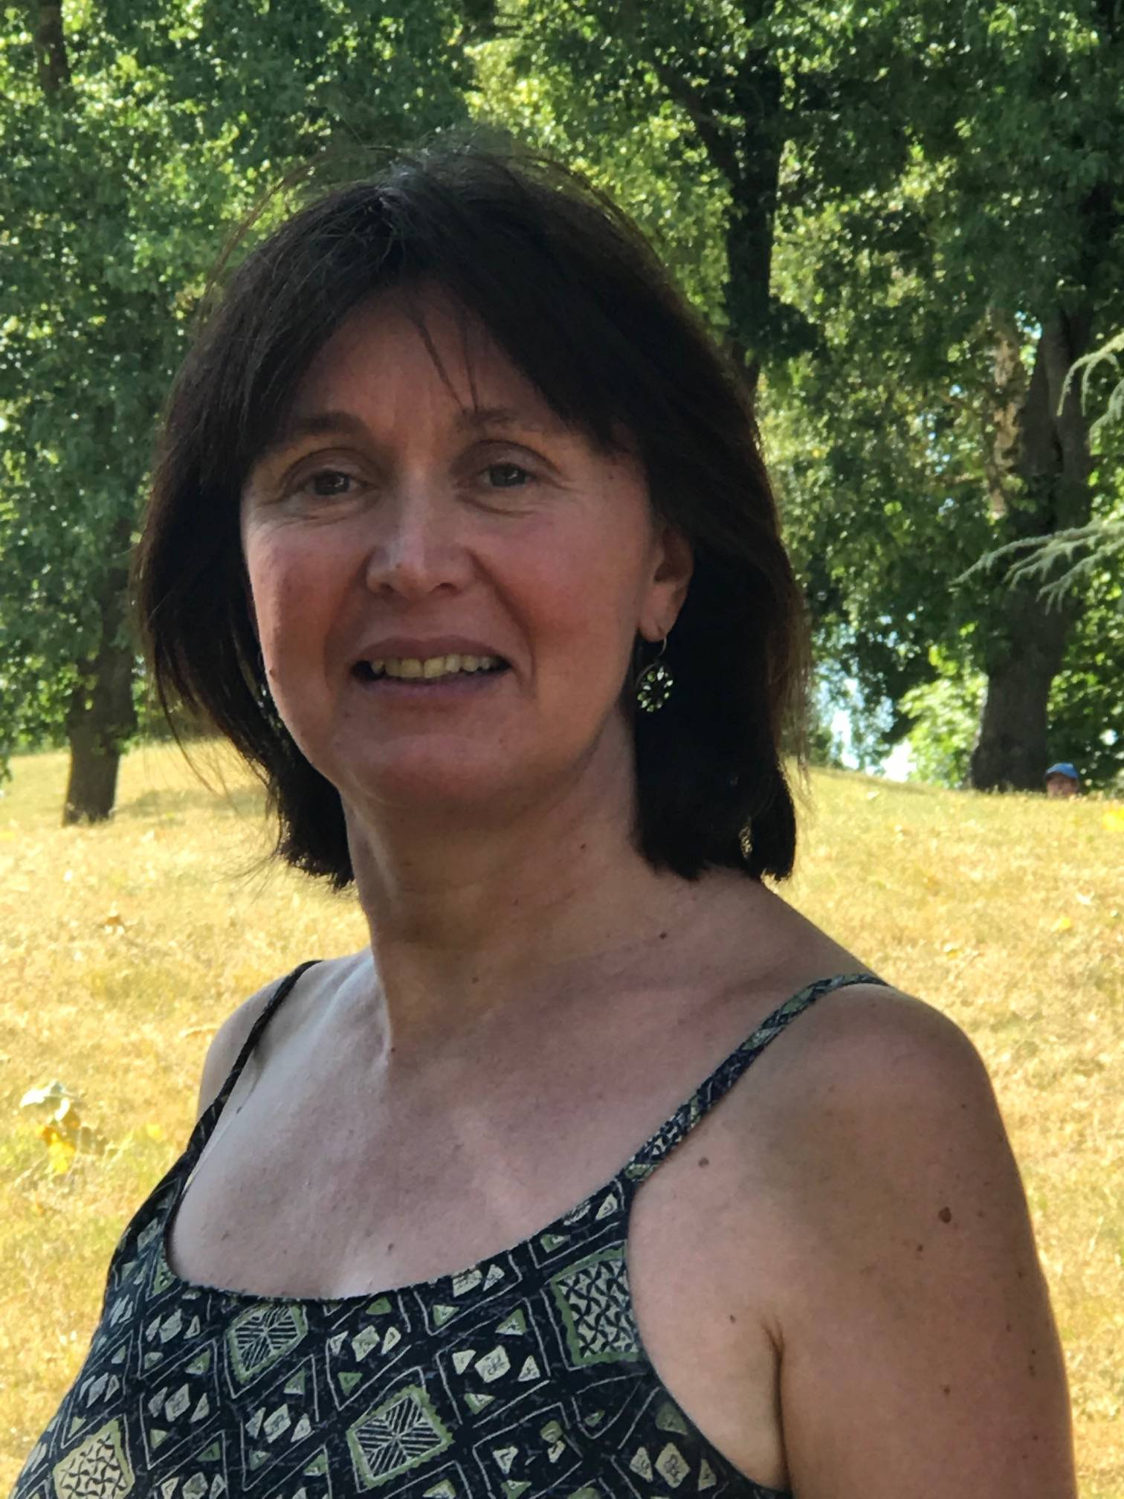

Carole FOURNAISE
57 avenue Roger Salengro
94500 Champigny-sur-Marne

Tél. : 06.24.69.14.93.
carolefournaise@outlook.fr
50 ans

EXPÉRIENCE PROFESSIONNELLE

Depuis  juillet 2019  Sept 2016 –  Déc 2018  Mars 2014 -  Sept 2016 | Conseillère agréée en fleurs de Bach et praticienne du massage bio émotionnel  Activité libérale – Khépri Santé à Nogent-sur-Marne (94)  - Rééquilibrage émotionnel, réharmonisation intérieure et éveil aux ressources personnelles des adultes et enfants avec les élixirs floraux du Dr Bach  Animatrice de vente itinérante en parapharmacie  PARASHOP à Vincennes (94), Antin (Paris IXe), Italie 2 (Paris XIIIe), Atrium Santé à Joinville-le-Pont (94)  - Dynamisation des ventes  - Développement des gammes de phytothérapie, d’aromathérapie  et d’élixirs floraux  - Recherche de partenariats avec les professionnels de santé de proximité  - Mise en place et animation du Café Fleurs de Bach mensuel de Vincennes ouvert au grand public  - Animation d’ateliers de découverte des fleurs de Bach à Antin et Italie 2  (thèmes : épuisement professionnel, sevrage tabagique, régime amincissant)  Conseillère de vente itinérante en parapharmacie  PARASHOP Ile-de-France (25 magasins)  - Intervention dans les magasins pour renforcer les équipes  et booster les ventes  - Formation des nouvelles conseillères recrutées  - Comptage des recettes  - Remises en banque et gestion de la réserve de monnaie  - Participation à la réimplantation des magasins
Avril 2008 -  Février 2014 | Conseillère de vente en parapharmacie  PARASHOP à Vincennes (94)  Magasin classé 1er (visites mystère octobre 2010)  - Accueil, conseil et vente des produits et accessoires  - Participation au réassort et à la réalisation des plans merchandisings  - Réalisation de l’encaissement

Janv. 2008 -  Mars 2008 | Mission au Centre de bien-être et de détente  SPA SERENITUDE à Fontenay-sous-Bois (94)  - Assistanat de direction  - Accueil clientèle, vente et planification des soins  - Soin des pieds balinais (rituel de bienvenue)
Sept. 1991 –  Déc. 2007  Juil. 1987-  Août 1991 | ASSISTANCE PUBLIQUE-HOPITAUX DE PARIS  Secrétaire de rédaction - Direction générale de la communication (Paris)  - AP-HP Magazine, journal interne bimestriel (32 pages, 98 000 exemplaires) :  gestion du planning de réalisation, recherche d’informations, rédaction, correction typographique des articles, choix iconographique, mise en pages, suivi de fabrication jusqu’au bon à tirer avant l’impression  - Site web et journal téléphoné : rédaction et correction des articles  Chargée de Communication – Groupe Cochin-Saint-Vincent-de-Paul (Paris)  - Rédaction de Trait d’Union, journal interne mensuel  (12 pages, 5 300 exemplaires)  - Relations publiques avec les médias  Aide-soignante (vacations) – service d’urologie et de cancérologie  Clinique du MOUSSEAU à Evry (91)  - Soins de nursing et de confort, distribution des repas, réfection des lits  DIPLOMES  2018 Conseillère agréée en fleurs de Bach  Inscrite au Registre international du Centre Bach  Le Jardin d’Iris à Vincennes (94)  INFORMATIONS COMPLÉMENTAIRES  Langues :  - Anglais parlé  Activités artistiques :  - Artiste collagiste à l’Ecole d’art La Charpente, Saint-Mandé (94)  (collage inspiré en psychologie des profondeurs de Jung)  Création du groupe facebook “La source du féminin” (200 membres thérapeutes, art-thérapeutes et artistes)
  1991  1987 | Licence de philosophie  Université de Nanterre-Paris X (92)  Baccalauréat Série A1: Lettres et Mathématiques  Lycée Saint Erembert-Saint Germain-en-Laye (78)

